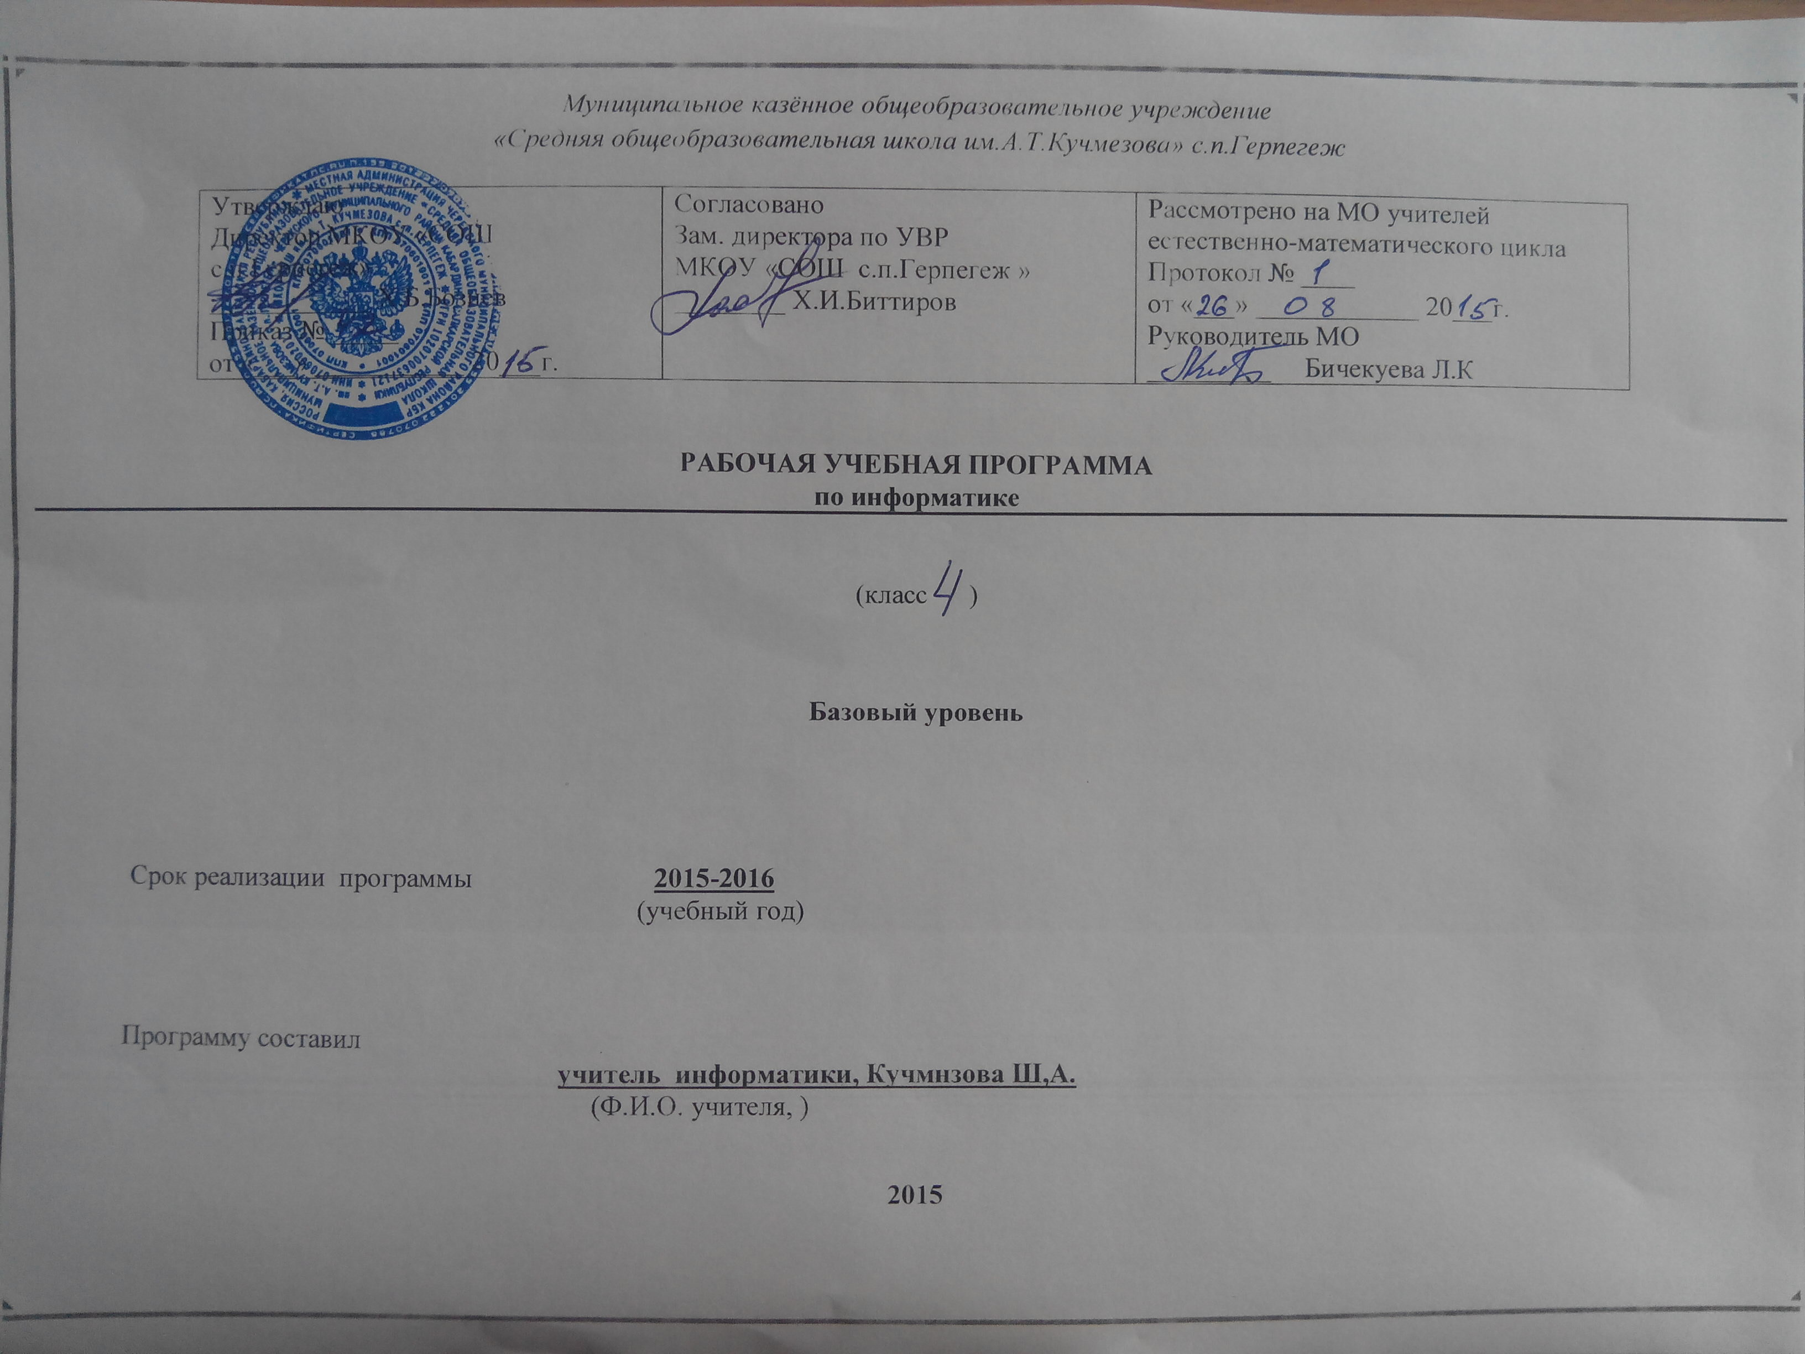
Пояснительнаязаписка
Рабочая программа по информатике составлена в соответствии с федеральным компонентом государственного стандарта среднего общего образования (базовый уровень), одобренным совместным решением коллегии Минобразования России и Президиума РАО от 23.12.2003 г. № 21/12 и утвержденным приказом Минобрнауки РФ от 05.03.2004 г. № 1089 и примерной программы среднего общего образования (базовый уровень) (письмо Департамента государственной политики в образовании Минобрнауки России от 07.07.2005г. № 03-1263).
А так же составлена на основе авторской программы по пропедевтическому курсу информатики Горячев А. В. Сборник программ «Образовательная система «Школа 2100» / под ред. А. А. Леонтьева. - М.: Баласс, 2008
Документы:
- Федеральный закон «Об образовании в Российской Федерации» № 273-ФЗ от 29.12.2012г.
- Приказ Минобразования России от 05.03.2004г № 1089 «Об утверждении федерального компонента государственных образовательных стандартов начального общего, основного общего и среднего общего образования».
- Письмо Минобразования России от 20.02.2004г № 03 –51 -10/14 –03 «О введении федерального компонента государственных образовательных стандартов начального общего, основного общего и среднего общего образования».
- Приказ Минобразования России от 09.03.2004г № 1312 «Об утверждении федерального базисного учебного плана и примерных учебных планов для общеобразовательных учреждений РФ, реализующих программы общего образования».
- Письмо Минобрнауки России от 07.07.2005г. «О примерных программах по учебным предметам федерального базисного учебного плана».
- Учебный план МКОУ « СОШ им.А.Т.Кучмезова с.п.Герпегеж» на 2014 -2015 учебный год.

-Стандарта Федерального общего образования по информатике и ИКТ.

Главная цель данного курса информатики и ИКТ – развивая логическое, алгоритмическое и системное мышление, создавать предпосылку успешного освоения инвариантных фундаментальных знаний и умений в областях, связанных с информатикой, которые вследствие непрерывного обновления и изменения аппаратных и программных средств выходят на первое место в формировании научного информационно-технологического потенциала общества.
Задачи:
1) развитие у школьников навыков решения задач с применением таких подходов к решению, которые наиболее типичны и распространены в областях деятельности, традиционно относящихся к информатике:
• применение формальной логики при решении задач – построение выводов путем применения к известным утверждениям логических операций «если–то», «и», «или», «не» и их комбинаций – «если ... и ..., то...»);
• алгоритмический подход к решению задач – умение планирования последовательности действий для достижения какой-либо цели, а также решения широкого класса задач, для которых ответом является не число или утверждение, а описание последовательности действий;
• системный подход – рассмотрение сложных объектов и явлений в виде набора более простых составных частей, каждая из которых выполняет свою роль для функционирования объекта в целом; рассмотрение влияния изменения в одной составной части на поведение всей системы;
• объектно-ориентированный подход – акцентирование объектов, а не действий, умение объединять отдельные предметы в группу с общим названием, выделять общие признаки предметов этой группы и действия, выполняемые над этими предметами; умение описывать предмет по принципу «из чего состоит и что делает (можно с ним делать»);
2) расширение кругозора в областях знаний, тесно связанных с информатикой: знакомство с графами, комбинаторными задачами, логическими играми с выигрышной стратегией («начинают и выигрывают») и некоторыми другими
3) создание у учеников навыков решения логических задач и ознакомление с общими приемами решения задач – «как решать задачу, которую раньше не решали» – с ориентацией на проблемы формализации и создания моделей ( поиск закономерностей, рассуждения по аналогии, по индукции, правдоподобные догадки, развитие творческого воображения и др.).
В результате обучения учащиеся должны уметь:
- находить общее в составных частях и действиях у всех предметов из одного класса (группы однородных предметов);
- называть общие признаки предметов из одного класса (группы однородных предметов) и значения признаков у разных предметов из этого класса;
- понимать построчную запись алгоритмов и запись с помощью блок-схем;
- выполнять простые алгоритмы и составлять свои по аналогии;
- изображать графы;
- выбирать граф, правильно изображающий предложенную ситуацию;
- находить на рисунке область пересечения двух множеств и называть элементы из этой области.
Перечень ключевых слов
Алгоритм Аналогия
Блок-схема
Ветвящий алгоритм
Вложенность множеств
Высказывание
Графы
Деревья
Закономерность
Истинное высказывание .
Класс
Линейный алгоритм
Ложное высказывание
Множество
Модель .
Объект
Объединение множеств
Ориентированный граф
Пересечение множеств
Циклический
Список литературы
- Горячев, А. В. Информатика. 4 класс («Информатика в играх и задачах»). Учебник в 2-х частях, часть 1 / А. В. Горячев, К. И. Горина, Т. О. Волкова.- Изд. 3-е, исп. – М.: Баласс; Школьный дом, 2012. – 64 с. (Образовательная система «Школа 2100»).
- Горячев, А. В. Информатика. 4 класс («Информатика в играх и задачах»). Учебник в 2-х частях, часть 2 / А. В. Горячев, К. И. Горина, Т. О. Волкова.- Изд. 3-е, исп. – М.: Баласс; Школьный дом, 2012. – 64 с. (Образовательная система «Школа 2100»).
- Горячев, А. В. Методика преподавания информатики в начальной школе (1 – 4-е классы)на примере курса «Информатика в играх и задачах»: лекции 1- 4 / А. В. Горячев, А. А. Меньшакова. – М.: Педагогический университет «Первое сентября», 2005. – 68 с.
- Горячев, А. В. Информатика в играх и задачах. 4 класс: Методические рекомен-дации для учителя. / Горячев А.В., Горина К.И., Суворова Н.И. – М. : Баллас, 2006. – 144 с.

Программа рассчитана на 34 часа, в неделю 1 час.
Тематическое планирование учебного материала
по программе "Информатика в играх и задачах" автора А.В. Горячева
(4-й класс)
№  недели | Тема урока | К-во  часов | По  плану | По  факту
 | Ветвление в построчной записи алгоритма. | 1 | 04/09
 | Цикл в построчной записи алгоритма («Повторяй») | 1 | 11/09
 | Алгоритм с параметрами (Слова – актёры) | 1 | 18/09
 | Пошаговая запись результатов выполнения алгоритма («Выполняй  и записывай») | 1 | 25/09
 | Контрольная работа № 1 по теме «Циклы в алгоритме» | 1 | 02/10
 | Папки и файлы. Операции над файлами и папками | 1 | 09/10
 | Компьютерное письмо. Правила компьютерного письма | 1 | 16/10
 | Операции при создании текста | 1
 | Операции при создании текста | 1 | 23/10
 | Операции при создании текста | 1 | 30\10
 | Оформление и организация текста | 1 | 13/11
 | Оформление и организация текста | 1 | 20/11
 | Печатные публикации. Программы для создания печатных публикаций | 1 | 27/11
 | Иллюстрации в публикациях | 1 | 04/12
 | Схемы в публикациях | 1 | 11/12
 | Схемы в публикациях | 1 | 18\12
 | Таблицы в публикациях | 1 | 25/12
 | Таблицы в публикациях | 1 | 15/01
 | Описание общих свойств и отличительных признаков группы объектов («Что такое? Кто такой?») | 1 | 22/01
 | Схема состава объекта. Адрес составной части | 1 | 29/01
 | Массив объектов на схеме состава | 1 | 05/02
 | Признаки и действия объекта и его составных частей | 1 | 12/02
 | Контрольная работа № 2 по теме «Объекты» | 1 | 19/02
 | Составные части объектов. Объектов с необычным составом | 1 | 26/02
 | Действия объектов. Объекты с необычным составом и действиями | 1 | 05/03
 | Признаки объектов. Объекты с необычными признаками и действиями | 1 | 12/03
 | Объекты выполняющие обратные действия. Алгоритм обратного действия («Всё наоборот») | 1 | 19/03
 | Контрольная работа № 4 по теме «Модели в информатике» | 1 | 02/04
 | Источники информации для компьютерного поиска. Способы компьютерного поиска информации | 1 | 09/04
 | Поисковые системы. Поисковые запросы | 1 | 16/04
 | Уточнение вопроса на поиск информации. Сохранение результата поиска | 1 | 23/04
 | Поиск изображений | 1 | 30/04
 | Задание в ситуациях (проект на компьютере) | 1 | 14/05
 | Задание в ситуациях (проект на компьютере) | 1 | 21/05

.

